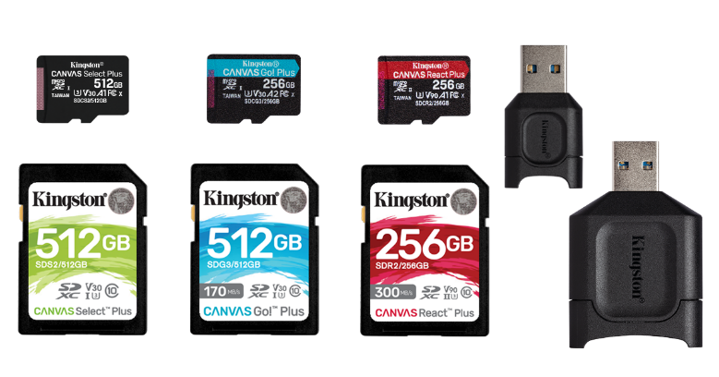

Kingston Digital ohlašuje inovaci paměťových karet řady Canvas a nové čtečky karet MobileLite Plus

- Canvas Plus: Vyšší rychlosti (UHS-II), velké kapacity
- Nové čtečky MobileLite Plus podporují vysoké rychlosti

Sunbury-On-Thames – 9. března 2020 – Společnost Kingston Digital Europe Co LLP, která je výrobcem flash paměťových zařízení a pobočkou Kingston Technology Company, světového lídra v oblasti paměťových produktů a technologických řešení, inovuje řadu svých flash paměťových karet Canvas. Nová řada SD a microSD karet s označením Canvas Plus obsahuje první karty Kingston třídy UHS-II. K podpoře vysokých rychlostí čtení karet Canvas Plus byly vyvinuty také nové čtečky MobileLite Plus UHS-II. Canvas Plus představuje novou generaci SD a microSD karet se zvýšeným výkonem pro digitální fotoaparáty, produkci 4K/8K videa, zařízení s OS Android™, akční kamery a drony.
Řada Canvas Plus nabízí tři různé varianty SD a microSD karet: Select Plus, Go! Plus a React Plus. Karta Canvas Select Plus se začala prodávat ve 4. čtvrtletí 2019 a brzy přijdou na trh také karty Canvas Go! Plus a Canvas React Plus. React Plus a MobileLite Plus podporují nejen standard UHS-II a současné nejdokonalejší digitální kamery a fotoaparáty, které dokážou snímat video v rozlišení 4K a 8K, ale jsou také zpětně kompatibilní se standardem UHS-I a běžným rozhraním SD. Čtečky karet MobileLite Plus budou k dostání samostatně nebo přibaleny ke kartám React Plus, aby se dalo optimálně využít jejich rychlosti.
Série karet Canvas Plus obsahuje tyto verze:
Canvas Select™ Plus:
- Určena pro rekreační/amatérské digitální kamery a fotoaparáty s Full HD a 4K rozlišením videa (SD) a mobilní zařízení se systémem Android (microSD).
- Class 10 UHS-I¹ s max. rychlostí čtení 100 MB/s.
- MicroSD podporuje výkonnostní třídu A1 pro urychlení práce s tablety a smartphony.
- SD a microSD s kapacitou² až 512 GB.
Canvas Go!™ Plus:
- Ideální pro pořizování 4K UHD videa a fotografování série snímků v režimu „burst“ pomocí digitálního fotoaparátu (SD) nebo pro použití s akčními 4K kamerami a drony (microSD).
- Class 10 UHS-I U3¹ s max. rychlostí čtení³ 170 MB/s a zápisu 90 MB/s.
- MicroSD podporuje výkonnostní třídu A2 pro urychlení práce s nejnovějšími tablety a smartphony.
- SD a microSD s kapacitou² až 512 GB.
Canvas React™ Plus:
- Špičkový výkon UHS-II pro pořizování profesionálních 4K/8K videí a fotografií ve vysokém rozlišení s technicky nejdokonalejšími digitálními kamerami a fotoaparáty.
- Class 10 UHS-II U3¹ s max. rychlostí čtení 300 MB/s a zápisu až 260 MB/s⁴ (SD) a čtení 285 MB/s a zápisu 165 MB/s⁴ (microSD).
- První microSD UHS-II karta podporující výkonnostní třídu A1 pro urychlení práce s tablety a smartphony.
- SD a microSD s kapacitou² až 256 GB.
Čtečky karet MobileLite Plus:
- Vytvořeny na podporu standardu UHS-II, který nabízí ohromující rychlost přenosu souborů a zpracování dat.
- Rychlost USB 3.2 Gen 1 s podporou zpětné kompatibility pro karty UHS-I.
- Navrženy pro optimální fungování s microSD a SD kartami Kingston.

„Naším cílem je poskytovat uživatelům co možná nejlepší podmínky ke sdílení obsahu, který je pro ně důležitý," říká Tiago Gomes, obchodní ředitel pro flash produkty Kingston v regionu EMEA. „Karty Canvas patří díky podpoře standardů UHS-II a A2 ke špičkovým produktům. Jsou odolné, mají velkou úložnou kapacitu a více než dostatečnou rychlost, aby dokázaly spolehlivě zachytit, uchovat a přenášet všechny významné životní vzpomínky.“
Paměťové flash karty Canvas Plus nabízejí doživotní záruku, bezplatnou technickou podporu a legendární spolehlivost produktů Kingston. Více informací najdete na kingston.com.

¹ Rychlost se může lišit v závislosti na hostitelském zařízení a jeho konfiguraci.
² Část kapacity uvedené na flash paměťovém zařízení se používá pro formátování a další funkce a není proto k dispozici pro ukládání dat. Skutečná dostupná kapacita pro ukládání dat je tedy menší, než jaká je uvedena na produktech. Další informace najdete v příručce Kingston Flash Memory Guide na kingston.com/flashguide.
³ Využívá proprietární technologii pro dosažení rychlosti čtení nad rámec specifikace UHS-I 104 MB/s – až 170 MB/s. Plný výkon vyžaduje čtečku karet MobileLite Plus nebo kompatibilní zařízení.
⁴ Plný výkon vyžaduje čtečku karet MobileLite Plus.

Informace o společnosti Kingston můžete najít zde:
YouTube: http://www.youtube.com/kingstontechmemory
Facebook: http://www.facebook.com/kingstontechnologyeurope
Twitter: https://twitter.com/KingstonTech
Instagram: https://www.instagram.com/kingstontechnology
LinkedIn: http://www.linkedin.com/company/kingston

O společnosti Kingston Digital Europe Co LLP.
Kingston Digital Europe Co LLP je výrobcem flash paměťových zařízení a pobočkou Kingston Technology Company, největšího světového nezávislého výrobce paměťových produktů. Kingston vyvíjí, vyrábí a dodává paměťové produkty pro stolní počítače, notebooky, servery nebo tiskárny a také flash paměti pro počítače, digitální kamery/fotoaparáty nebo mobilní zařízení. V rámci svojí globální sítě dceřiných firem a poboček má Kingston výrobní zařízení v Kalifornii, na Taiwanu a v Číně a obchodní zástupce ve Spojených státech, v Kanadě, v Evropě, v Rusku, v Turecku, na Ukrajině, v Austrálii, v Indii, na Taiwanu, v Číně a v Latinské Americe. Pro získání dalších informací volejte +44 (0)1932 738888 nebo navštivte www.kingston.com.

###

Redakční poznámka: Pokud máte zájem o další informace, testovací produkty nebo rozhovory s vedoucími pracovníky, kontaktujte prosím Debbie Fowler, Kingston Digital, Inc. Kingston Court, Brooklands Close, Sunbury-on-Thames, TW16 7EP. Obrázky pro média je možné najít na propagační stránce Kingston zde.

Kontakty pro média:

Debbie Fowler
Kingston Technology Europe Co LLP
07775695576
Dfowler@kingston.eu

Jasna Sýkorová
TaktiQ Communications s.r.o.
+420 739 415 163
jasna.sykorova@taktiq.com

